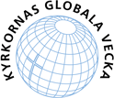

2011-04-06

PRESSMEDDELANDE

Över gränser – migration och flyktingskap tema för Kyrkornas globala vecka 2011 och 2012

**Över 40 miljoner människor i världen lever på flykt. Kyrkornas globala vecka 2011 och 2012 handlar om orsakerna till att människor tvingas fly. Veckan fokuserar också på hur vi som kyrkor kan stärka människors möjligheter till fred och utveckling i sina hemländer och samtidigt ge stöd och ett människovärdigt mottagande till de som söker ett bättre liv i Sverige och Europa.**

Ofta flyr människor undan krig, fattigdom eller miljöförstöring eller förföljelse på grund av sin religiösa tro, övertygelse eller politiska åsikt. De flesta reser inte långt utan stannar i det egna landet som internflyktingar, eller i ett grannland.

Men många fler människor, cirka 200 miljoner, bor av olika anledningar i ett annat land än där de är födda. Enligt flera studier, bland annat FNs Human Development Report 2009 bidrar migranter till ekonomisk utveckling både i de länder där de lever och i sina hemländer. Kyrkornas globala vecka handlar om det positiva i att människor korsar gränser och om det oerhört svåra i att tvingas lämna sitt hem och sin familj.

- Vi tror och hoppas att globala veckan kan bidra till att stärka och synliggöra kyrkornas arbete med flyktingfrågor, både nationellt och internationellt. Samtidigt är det ett tillfälle för oss att bli en ännu starkare röst för ett välkomnande och inkluderande samhälle, säger Eva Christina Nilsson, generalsekreterare för Svenska missionsrådet.

Inspirationsmaterial för Kyrkornas globala vecka skickas ut till församlingar i början av hösten. Men redan i juni finns tips på föreläsare, faktatexter, intervjuer, teologisk fördjupning, förslag till filmvisning, gudstjänst- och andaktsmaterial, globala veckans tipspromenad med mera. Under förra årets Globala vecka hölls över 1 000 olika arrangemang runt om i landet.

Kyrkornas globala veckaär ett ekumeniskt arrangemang som firas varje år i november. Globala veckan arrangeras av Sveriges Kristna Råd och Svenska missionsrådet i samarbete med Diakonia, Kristna Fredsrörelsen, PMU, Sensus studieförbund, Rättvisenätverket SPEAK, Studieförbundet Bilda och The Life & Peace Institute.

För mer information kontakta:

**Sofia Walan, projektsekretare**

Tel: 08- 453 68 14, 070-338 00 72

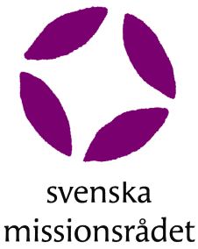[sofia.walan@skr.org](mailto:sofia.walan@skr.org)

[www.skr.org/globalaveckan](http://www.skr.org/globalaveckan)